**附件1： 学生宿舍卫生标准检查指标与等级说明**

**一、检查指标**

|  |  |  |
| --- | --- | --- |
| **类别** | **分值**  **(100分)** | **细则** |
| 1.地面 | 10 | 地面干净，无纸屑、食品残渣等垃圾，无积水 |
| 2.卫生间/冲凉房 | 10 | 卫生间和冲凉房干净，无异味，墙角、门后无垃圾 |
| 3.洗漱台 | 10 | 洗漱池内无污垢，洗漱用品摆放整齐，毛巾、衣物挂放合理；阳台整洁有序 |
| 4.摆放 | 10 | 宿舍内物品摆放整齐，无杂乱感，无乱拉电线 |
| 5.墙壁/墙角 | 10 | 墙壁干净，无乱贴、乱画、乱挂、乱刻，无蜘蛛网 |
| 6.床铺 | 10 | 床铺整洁，床上用品摆放整齐，被褥叠好 |
| 7.门窗 | 10 | 门窗无污点、无广告纸、无乱贴画挂 |
| 8.积灰 | 10 | 窗户玻璃干净、无斑垢，窗台无灰尘、无杂物，书桌无明显灰尘 |
| 9.门口 | 10 | 无杂物、无垃圾、无污迹 |
| 10.违规 | 10 | ①使用大功率电器或违禁电器  ②饲养宠物  ③私自移动或拆卸公共家具 |

**二、评比等级**

|  |  |  |
| --- | --- | --- |
| 优秀 | 90分-100分 | 必备条件为第10点，符合条件6条以上(其中第1点-3点为必须符合) |
| 合格 | 60分-89分 | 必备条件为第10点，符合条件3条以上(其中1点-3点为必须符合) |
| 不合格 | 59分以下 | 违反第10点其中之一条者 |

**附件1-1：**  **5** **月份学生宿舍内务卫生大检查评分登记表**

启林北 片区 艺术 学院 2019 年级 检查日期：2021 年 5 月 25 日

|  |  |  |  |  |
| --- | --- | --- | --- | --- |
| **房号** | **专业** | **违规学生名单** | **不合格宿舍检查情况记录** | **推荐评分等级** |
|
| 启林北48-505 | 19表演1 | 无 | □卫生 □大功率/违禁电器 □养宠物 □私动/拆公物 □其他： | □优秀 √合格 □不合格 |
| 启林北48-705 | 19表演1 | 无 | □卫生 □大功率/违禁电器 □养宠物 □私动/拆公物 □其他： | □优秀 √合格 □不合格 |
| 启林北49-701 | 19表演2 | 无 | □卫生 □大功率/违禁电器 □养宠物 □私动/拆公物 □其他： | □优秀 √合格 □不合格 |
| 启林北49-702 | 19表演2 | 无 | □卫生 □大功率/违禁电器 □养宠物 □私动/拆公物 □其他： | □优秀 √合格 □不合格 |
| 启林北49-703 | 19表演2 | 无 | □卫生 □大功率/违禁电器 □养宠物 □私动/拆公物 □其他： | □优秀 √合格 □不合格 |
| 启林北49-704 | 19表演2 | 无 | □卫生 □大功率/违禁电器 □养宠物 □私动/拆公物 □其他： | □优秀 √合格 □不合格 |
| 启林北49-706 | 19表演2 | 无 | □卫生 □大功率/违禁电器 □养宠物 □私动/拆公物 □其他： | □优秀 √合格 □不合格 |
| 启林北49-707 | 19表演2 | 无 | □卫生 □大功率/违禁电器 □养宠物 □私动/拆公物 □其他： | □优秀 √合格 □不合格 |
| 启林北49-708 | 19表演2 | 无 | □卫生 □大功率/违禁电器 □养宠物 □私动/拆公物 □其他： | □优秀 √合格 □不合格 |
| 启林北49-709 | 19表演2 | 无 | □卫生 □大功率/违禁电器 □养宠物 □私动/拆公物 □其他： | □优秀 √合格 □不合格 |
| 启林北49-710 | 19产设1 | 无 | □卫生 □大功率/违禁电器 □养宠物 □私动/拆公物 □其他： | □优秀 √合格 □不合格 |
| 启林北49-711 | 19产设1 | 无 | □卫生 □大功率/违禁电器 □养宠物 □私动/拆公物 □其他： | □优秀 √合格 □不合格 |
| 启林北49-712 | 19产设1 | 无 | □卫生 □大功率/违禁电器 □养宠物 □私动/拆公物 □其他： | □优秀 √合格 □不合格 |
| 启林北49-713 | 19产设1 | 无 | □卫生 □大功率/违禁电器 □养宠物 □私动/拆公物 □其他： | □优秀 √合格 □不合格 |
| 启林北49-714 | 19产设1 | 无 | □卫生 □大功率/违禁电器 □养宠物 □私动/拆公物 □其他： | □优秀 √合格 □不合格 |
| 启林北51-714 | 19表演1 | 无 | □卫生 □大功率/违禁电器 □养宠物 □私动/拆公物 □其他： | □优秀 √合格 □不合格 |
| 启林北54-217 | 19环艺1 | 无 | □卫生 □大功率/违禁电器 □养宠物 □私动/拆公物 □其他： | □优秀 √合格 □不合格 |
| 启林北54-501 | 19环艺1 | 无 | □卫生 □大功率/违禁电器 □养宠物 □私动/拆公物 □其他： | □优秀 √合格 □不合格 |
| 启林北54-502 | 19环艺1 | 无 | □卫生 □大功率/违禁电器 □养宠物 □私动/拆公物 □其他： | □优秀 √合格 □不合格 |
| 启林北54-503 | 19广编1 | 无 | □卫生 □大功率/违禁电器 □养宠物 □私动/拆公物 □其他： | □优秀 √合格 □不合格 |
| 启林北54-504 | 19服工1 | 无 | □卫生 □大功率/违禁电器 □养宠物 □私动/拆公物 □其他： | □优秀 √合格 □不合格 |
| 启林北54-605 | 19服设1 | 无 | □卫生 □大功率/违禁电器 □养宠物 □私动/拆公物 □其他： | □优秀 √合格 □不合格 |
| 启林北54-606 | 19服设1 | 无 | □卫生 □大功率/违禁电器 □养宠物 □私动/拆公物 □其他： | □优秀 √合格 □不合格 |
| 启林北54-607 | 19服设1，动画3 | 无 | □卫生 □大功率/违禁电器 □养宠物 □私动/拆公物 □其他： | □优秀 √合格 □不合格 |
| 启林北54-608 | 19动画3 | 无 | □卫生 □大功率/违禁电器 □养宠物 □私动/拆公物 □其他： | □优秀 √合格 □不合格 |
| 启林北54-609 | 19动画2，19动画3 | 无 | □卫生 □大功率/违禁电器 □养宠物 □私动/拆公物 □其他： | □优秀 √合格 □不合格 |
| 启林北54-610 | 19动画2 | 无 | □卫生 □大功率/违禁电器 □养宠物 □私动/拆公物 □其他： | □优秀 √合格 □不合格 |
| 启林北54-611 | 19动画1 | 无 | □卫生 □大功率/违禁电器 □养宠物 □私动/拆公物 □其他： | □优秀 √合格 □不合格 |
| 启林北54-612 | 19动画1 | 无 | □卫生 □大功率/违禁电器 □养宠物 □私动/拆公物 □其他： | □优秀 √合格 □不合格 |
| 启林北54-613 | 19产设3 | 无 | □卫生 □大功率/违禁电器 □养宠物 □私动/拆公物 □其他： | √优秀 □合格 □不合格 |
| 启林北54-614 | 19产设3 | 无 | □卫生 □大功率/违禁电器 □养宠物 □私动/拆公物 □其他： | □优秀 √合格 □不合格 |
| 启林北54-615 | 19产设2 | 无 | □卫生 □大功率/违禁电器 □养宠物 □私动/拆公物 □其他： | □优秀 √合格 □不合格 |
| 启林北54-616 | 19产设2 | 无 | □卫生 □大功率/违禁电器 □养宠物 □私动/拆公物 □其他： | □优秀 √合格 □不合格 |
| 启林北54-617 | 19产设1 | 无 | □卫生 □大功率/违禁电器 □养宠物 □私动/拆公物 □其他： | □优秀 √合格 □不合格 |
| 启林北54-618 | 19产设1 | 无 | □卫生 □大功率/违禁电器 □养宠物 □私动/拆公物 □其他： | □优秀 √合格 □不合格 |
| 启林北54-706 | 19表演1 | 无 | □卫生 □大功率/违禁电器 □养宠物 □私动/拆公物 □其他： | □优秀 √合格 □不合格 |
| 启林北55-212 | 19环艺2 | 无 | □卫生 □大功率/违禁电器 □养宠物 □私动/拆公物 □其他： | □优秀 √合格 □不合格 |
| 启林北55-407 | 19环艺2 | 无 | □卫生 □大功率/违禁电器 □养宠物 □私动/拆公物 □其他： | □优秀 √合格 □不合格 |
| 启林北55-409 | 19环艺2；3 | 无 | □卫生 □大功率/违禁电器 □养宠物 □私动/拆公物 □其他： | □优秀 √合格 □不合格 |
| 启林北55-601 | 19环艺2 | 无 | □卫生 □大功率/违禁电器 □养宠物 □私动/拆公物 □其他： | □优秀 √合格 □不合格 |
| 启林北55-602 | 19环艺2 | 无 | □卫生 □大功率/违禁电器 □养宠物 □私动/拆公物 □其他： | □优秀 √合格 □不合格 |
| 启林北55-603 | 19视传1 | 无 | □卫生 □大功率/违禁电器 □养宠物 □私动/拆公物 □其他： | □优秀 √合格 □不合格 |
| 启林北55-604 | 19视传1 | 无 | □卫生 □大功率/违禁电器 □养宠物 □私动/拆公物 □其他： | □优秀 √合格 □不合格 |
| 启林北55-605 | 19视传1 | 无 | □卫生 □大功率/违禁电器 □养宠物 □私动/拆公物 □其他： | □优秀 √合格 □不合格 |
| 启林北55-606 | 19音表 | 无 | □卫生 □大功率/违禁电器 □养宠物 □私动/拆公物 □其他： | √优秀 □合格 □不合格 |
| 启林北56-202 | 19产设3 | 无 | □卫生 □大功率/违禁电器 □养宠物 □私动/拆公物 □其他： | □优秀 √合格 □不合格 |
| 启林北56-205 | 19产设3 | 无 | □卫生 □大功率/违禁电器 □养宠物 □私动/拆公物 □其他： | □优秀 √合格 □不合格 |
| 启林北56-206 | 19产设3 | 无 | □卫生 □大功率/违禁电器 □养宠物 □私动/拆公物 □其他： | □优秀 √合格 □不合格 |
| 启林北56-207 | 19产设3 | 无 | □卫生 □大功率/违禁电器 □养宠物 □私动/拆公物 □其他： | □优秀 √合格 □不合格 |
| 启林北56-413 | 19产设3 | 无 | □卫生 □大功率/违禁电器 □养宠物 □私动/拆公物 □其他： | □优秀 √合格 □不合格 |
| 启林北56-414 | 19动画1 | 无 | □卫生 □大功率/违禁电器 □养宠物 □私动/拆公物 □其他： | □优秀 √合格 □不合格 |
| 启林北56-415 | 19动画1 | 无 | □卫生 □大功率/违禁电器 □养宠物 □私动/拆公物 □其他： | □优秀 √合格 □不合格 |
| 启林北56-416 | 19动画1、2 | 无 | □卫生 □大功率/违禁电器 □养宠物 □私动/拆公物 □其他： | □优秀 √合格 □不合格 |
| 启林北56-417 | 19动画2 | 无 | □卫生 □大功率/违禁电器 □养宠物 □私动/拆公物 □其他： | □优秀 √合格 □不合格 |
| 启林北56-418 | 19动画2 | 无 | □卫生 □大功率/违禁电器 □养宠物 □私动/拆公物 □其他： | √优秀 □合格 □不合格 |
| 启林北56-501 | 19动画3 | 无 | □卫生 □大功率/违禁电器 □养宠物 □私动/拆公物 □其他： | □优秀 √合格 □不合格 |
| 启林北56-502 | 19动画3 | 无 | □卫生 □大功率/违禁电器 □养宠物 □私动/拆公物 □其他： | □优秀 √合格 □不合格 |
| 启林北56-503 | 19动画3 | 无 | □卫生 □大功率/违禁电器 □养宠物 □私动/拆公物 □其他： | □优秀 √合格 □不合格 |
| 启林北56-504 | 19服设1 | 无 | □卫生 □大功率/违禁电器 □养宠物 □私动/拆公物 □其他： | □优秀 √合格 □不合格 |
| 启林北56-505 | 19服设1 | 无 | □卫生 □大功率/违禁电器 □养宠物 □私动/拆公物 □其他： | □优秀 √合格 □不合格 |
| 启林北56-506 | 19服设1 | 无 | □卫生 □大功率/违禁电器 □养宠物 □私动/拆公物 □其他： | □优秀 √合格 □不合格 |
| 启林北56-507 | 19服设1、2 | 无 | □卫生 □大功率/违禁电器 □养宠物 □私动/拆公物 □其他： | □优秀 √合格 □不合格 |
| 启林北56-508 | 19服设2 | 无 | □卫生 □大功率/违禁电器 □养宠物 □私动/拆公物 □其他： | □优秀 √合格 □不合格 |
| 启林北56-509 | 19服设2 | 无 | □卫生 □大功率/违禁电器 □养宠物 □私动/拆公物 □其他： | □优秀 √合格 □不合格 |
| 启林北56-510 | 19服设2 | 无 | □卫生 □大功率/违禁电器 □养宠物 □私动/拆公物 □其他： | □优秀 √合格 □不合格 |
| 启林北56-511 | 19服设2 | 无 | □卫生 □大功率/违禁电器 □养宠物 □私动/拆公物 □其他： | □优秀 √合格 □不合格 |
| 启林北56-512 | 19服工3 | 无 | □卫生 □大功率/违禁电器 □养宠物 □私动/拆公物 □其他： | □优秀 √合格 □不合格 |
| 启林北56-513 | 19服工3 | 无 | □卫生 □大功率/违禁电器 □养宠物 □私动/拆公物 □其他： | □优秀 √合格 □不合格 |
| 启林北56-514 | 19服工3 | 无 | □卫生 □大功率/违禁电器 □养宠物 □私动/拆公物 □其他： | □优秀 √合格 □不合格 |
| 启林北56-515 | 19服工3 | 无 | □卫生 □大功率/违禁电器 □养宠物 □私动/拆公物 □其他： | □优秀 √合格 □不合格 |
| 启林北56-516 | 19服工3 | 无 | □卫生 □大功率/违禁电器 □养宠物 □私动/拆公物 □其他： | □优秀 √合格 □不合格 |
| 启林北56-517 | 19服工1 | 无 | □卫生 □大功率/违禁电器 □养宠物 □私动/拆公物 □其他： | □优秀 √合格 □不合格 |
| 启林北56-518 | 19服工1 | 无 | □卫生 □大功率/违禁电器 □养宠物 □私动/拆公物 □其他： | √优秀 □合格 □不合格 |
| 启林北56-601 | 19服工1 | 无 | □卫生 □大功率/违禁电器 □养宠物 □私动/拆公物 □其他： | □优秀 √合格 □不合格 |
| 启林北56-602 | 19服工1 | 无 | □卫生 □大功率/违禁电器 □养宠物 □私动/拆公物 □其他： | □优秀 √合格 □不合格 |
| 启林北56-603 | 19服工2 | 无 | □卫生 □大功率/违禁电器 □养宠物 □私动/拆公物 □其他： | □优秀 √合格 □不合格 |
| 启林北56-604 | 19服工2 | 无 | □卫生 □大功率/违禁电器 □养宠物 □私动/拆公物 □其他： | □优秀 √合格 □不合格 |
| 启林北56-605 | 19广编1 | 无 | □卫生 □大功率/违禁电器 □养宠物 □私动/拆公物 □其他： | □优秀 √合格 □不合格 |
| 启林北56-606 | 19广编1 | 无 | □卫生 □大功率/违禁电器 □养宠物 □私动/拆公物 □其他： | □优秀 √合格 □不合格 |
| 启林北56-607 | 19广编1 | 无 | □卫生 □大功率/违禁电器 □养宠物 □私动/拆公物 □其他： | □优秀 √合格 □不合格 |
| 启林北56-608 | 19广编1 | 无 | √卫生 □大功率/违禁电器 □养宠物 □私动/拆公物 □其他： | □优秀 □合格 √不合格 |
| 启林北56-609 | 19广编1 | 无 | √卫生 □大功率/违禁电器 □养宠物 □私动/拆公物 □其他： | □优秀 □合格 √不合格 |
| 启林北56-610 | 19广编2 | 无 | □卫生 □大功率/违禁电器 □养宠物 □私动/拆公物 □其他： | □优秀 √合格 □不合格 |
| 启林北56-611 | 19广编2 | 无 | □卫生 □大功率/违禁电器 □养宠物 □私动/拆公物 □其他： | □优秀 √合格 □不合格 |
| 启林北56-612 | 19广编2 | 无 | □卫生 □大功率/违禁电器 □养宠物 □私动/拆公物 □其他： | □优秀 √合格 □不合格 |
| 启林北56-613 | 19广编2 | 无 | □卫生 □大功率/违禁电器 □养宠物 □私动/拆公物 □其他： | □优秀 √合格 □不合格 |
| 启林北56-614 | 19广编2 | 无 | □卫生 □大功率/违禁电器 □养宠物 □私动/拆公物 □其他： | □优秀 √合格 □不合格 |
| 启林北56-615 | 19广编2 | 无 | □卫生 □大功率/违禁电器 □养宠物 □私动/拆公物 □其他： | □优秀 √合格 □不合格 |
| 启林北56-616 | 19环艺2 | 无 | □卫生 □大功率/违禁电器 □养宠物 □私动/拆公物 □其他： | □优秀 √合格 □不合格 |
| 启林北56-617 | 19环艺2 | 无 | □卫生 □大功率/违禁电器 □养宠物 □私动/拆公物 □其他： | □优秀 √合格 □不合格 |
| 启林北56-618 | 19环艺2 | 无 | □卫生 □大功率/违禁电器 □养宠物 □私动/拆公物 □其他： | □优秀 √合格 □不合格 |
| 启林北57-201 | 19环艺2 | 无 | □卫生 □大功率/违禁电器 □养宠物 □私动/拆公物 □其他： | □优秀 √合格 □不合格 |
| 启林北57-202 | 19环艺2 | 无 | □卫生 □大功率/违禁电器 □养宠物 □私动/拆公物 □其他： | □优秀 √合格 □不合格 |
| 启林北57-203 | 19环艺2 | 无 | □卫生 □大功率/违禁电器 □养宠物 □私动/拆公物 □其他： | □优秀 √合格 □不合格 |
| 启林北57-204 | 19环艺3 | 无 | √卫生 □大功率/违禁电器 □养宠物 □私动/拆公物 □其他： | □优秀 □合格 √不合格 |
| 启林北57-205 | 19环艺3 | 无 | □卫生 □大功率/违禁电器 □养宠物 □私动/拆公物 □其他： | □优秀 √合格 □不合格 |
| 启林北57-206 | 19环艺3 | 无 | □卫生 □大功率/违禁电器 □养宠物 □私动/拆公物 □其他： | □优秀 √合格 □不合格 |
| 启林北57-207 | 19视传1 | 无 | □卫生 □大功率/违禁电器 □养宠物 □私动/拆公物 □其他： | □优秀 √合格 □不合格 |
| 启林北57-208 | 19视传1 | 无 | □卫生 □大功率/违禁电器 □养宠物 □私动/拆公物 □其他： | □优秀 √合格 □不合格 |
| 启林北57-209 | 19视传2 | 无 | □卫生 □大功率/违禁电器 □养宠物 □私动/拆公物 □其他： | □优秀 √合格 □不合格 |
| 启林北57-210 | 19视传2 | 无 | □卫生 □大功率/违禁电器 □养宠物 □私动/拆公物 □其他： | □优秀 √合格 □不合格 |
| 启林北57-211 | 19视传2 | 无 | □卫生 □大功率/违禁电器 □养宠物 □私动/拆公物 □其他： | □优秀 √合格 □不合格 |
| 启林北57-212 | 19视传2 | 无 | □卫生 □大功率/违禁电器 □养宠物 □私动/拆公物 □其他： | □优秀 √合格 □不合格 |
| 启林北57-213 | 19视传2 | 无 | □卫生 □大功率/违禁电器 □养宠物 □私动/拆公物 □其他： | □优秀 √合格 □不合格 |
| 启林北57-214 | 19视传2 | 无 | □卫生 □大功率/违禁电器 □养宠物 □私动/拆公物 □其他： | □优秀 √合格 □不合格 |
| 启林北57-307 | 19音表 | 无 | □卫生 □大功率/违禁电器 □养宠物 □私动/拆公物 □其他： | □优秀 √合格 □不合格 |
| 启林北57-308 | 19音表 | 无 | □卫生 □大功率/违禁电器 □养宠物 □私动/拆公物 □其他： | □优秀 √合格 □不合格 |

**检查学生宿舍共计 107 间，其中：优秀宿舍 4 间、 不合格宿舍 3 间。**

**优秀宿舍：**56-613、55-606、56-418、56-518

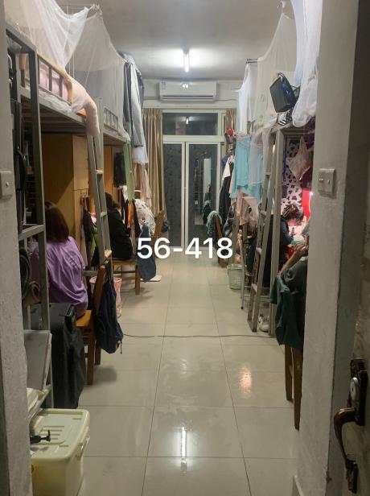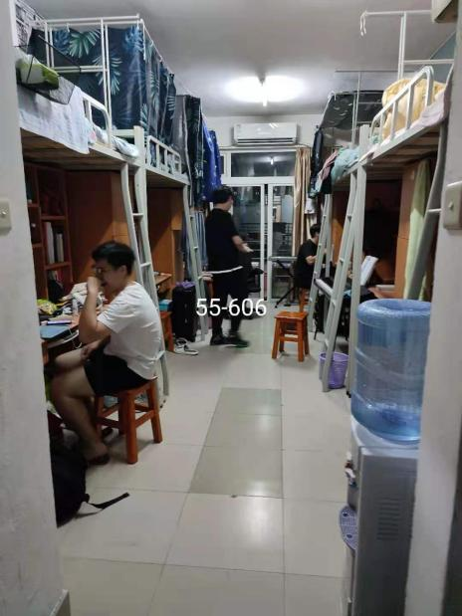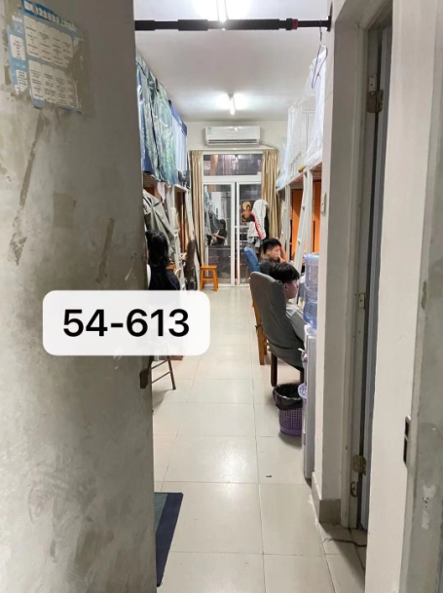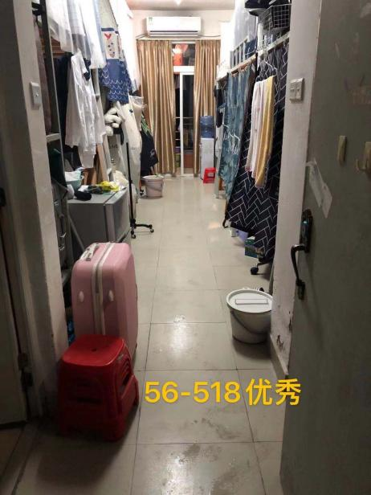

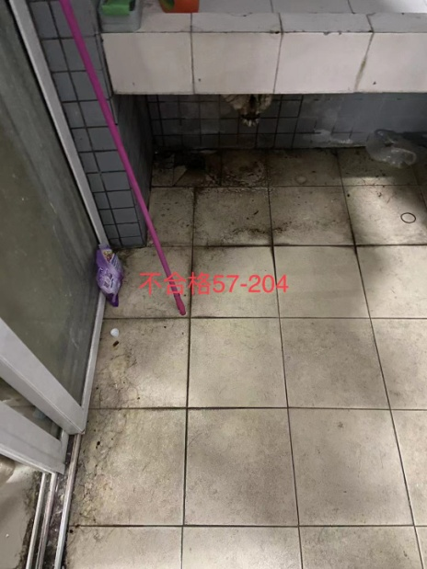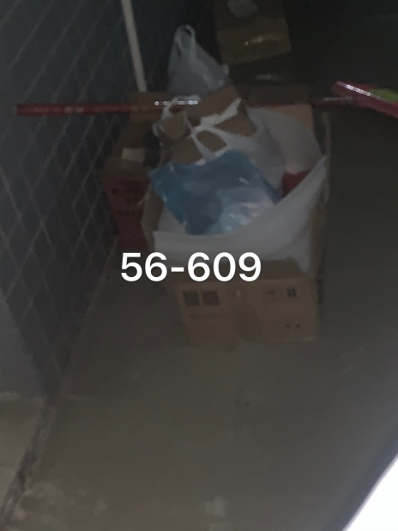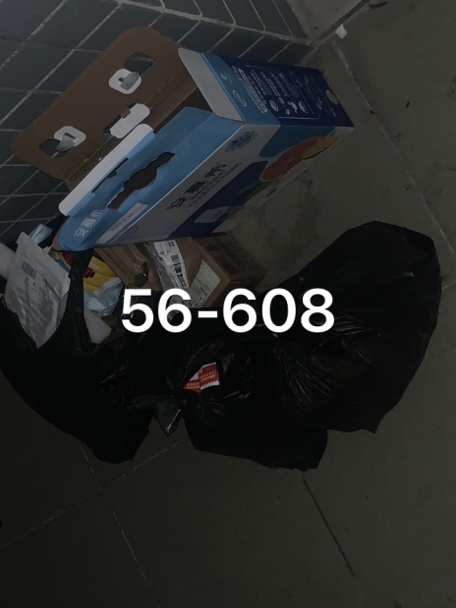**不合格宿舍：**56-608、56-609、57-204